CHEMTRAILS / GEOINGENIERÍA: EL MAYOR CRIMEN DE TODOS LOS TIEMPOS…. Y AQUÍ ESTÁ LA EVIDENCIA
Imprimir amigable o guardar como PDF
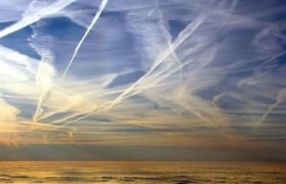
Por Dra. Ilya Sandra Perlingieri
Escritor invitado para Wake Up World
Fotos: John Graf
Este artículo está dedicado a las personas valientes de nuestro planeta que han hablado y escrito sobre estos crímenes. En el último sacrificio, algunos han dado su vida para informar la VERDAD.
“Hay una guerra encubierta; y quiero saber cómo se relaciona con la fumigación”. ~ Catherine Austin Fitts.

Introducción
En los últimos más de 15 años (dependiendo de dónde viva), ha habido un programa mundial secreto y criminal de rociar químicos tóxicos por encima de la cabeza. Comenzó en los EE. UU., luego se agregaron los países de la OTAN; pero ahora este aerosol letal cubre todo el mundo. Los aviones militares, privados y comerciales se utilizan para cambiar drásticamente, geoingeniería, nuestro clima global. Sin ninguna discusión pública o informes noticiosos, el ejército de EE. UU. comenzó un asalto altamente tóxico y continuo contra nosotros.
El término popular para estos aerosoles es Chemtrails. Incluso es el término que han utilizado los militares. En una entrevista el mes pasado, Clifford Carnicom (uno de los principales investigadores del mundo sobre los aerosoles) señala que al usar la palabra "Chemtrails" versus "Geoingeniería" o aerosoles, esto muestra cómo nuestras percepciones cambian con la palabra. “El lenguaje no es accidental… y se usa para manipular y controlar la conciencia, así como la percepción. Sirve como base para restringir, básicamente, un progreso serio en temas muy reales”. Ver:
www.youtube.com/watch?v=KtxvKvXaLB0
Esta pulverización de aerosol no es la primera vez que se utiliza a los estadounidenses como animales de laboratorio experimentales sin información. Básicamente, los planes para hacernos daño nunca se han detenido. En 2001, Clifford Carnicom publicó un extracto de los juicios de guerra de Neuremberg sobre el consentimiento biológico de los "sujetos" humanos. Este consentimiento es esencial, pero no forma parte de estos delitos encubiertos. Ver:
www.carnicominstitute.org/articles/nurem1.htm
Estos son solo dos ejemplos de lo que se nos ha hecho y lo que continúa sin ningún consentimiento informado. Durante 25 años (entre 1945 y 1970), un derivado encubierto del Proyecto Manhattan llamado “Coalición Manhattan-Rochester” realizó pruebas de aerosoles e investigó “los efectos [?] sobre la salud de los materiales radiactivos… en poblaciones vulnerables sin consentimiento en St. Louis .” Estos "estudios radioactivos" patrocinados por militares "se dirigieron a un área urbana segregada y de alta densidad, donde residían predominantemente personas de color de bajos ingresos". (1)
Más recientemente, el mes pasado en la ciudad de Nueva York, los pasajeros del metro desprevenidos fueron rociados con un gas químico tóxico. Se colocaron carteles que decían: “El NYPD [Departamento de Policía de Nueva York] liberará pequeñas cantidades de gas inofensivo e incoloro en 5 distritos y 21 líneas de metro. La prueba no tóxica [sic] aerotransportada es parte de la precaución de la policía de Nueva York contra los ataques terroristas. Se recomienda a los clientes de la MTA [Autoridad Metropolitana de Tránsito] que mantengan la calma”. [NOTA: la palabra “Clientes” – no ciudadanos.] Esto fue financiado por una subvención de seguridad de tránsito de $3.4 millones del Departamento de Seguridad Nacional y realizado por el Laboratorio Nacional Brookhaven del Departamento de Energía de EE. UU. (que desarrolló este gas trazador en la década de 1980) y la policía de Nueva York. (2) Véase:
http://article.wn.com/view/2013/07/10/Feds_Expose_Subway_Riders_to_Chemical_Gas_and_Admits_Ignoran/#/video
El gas utilizado, probablemente en millones de pasajeros desprevenidos, no era "inofensivo". Era un químico hecho por el hombre llamado gas perfluorocarbono [PFC]. Está vinculado "a la menopausia de inicio temprano", defectos de nacimiento, síntomas similares a los de la gripe; alteración endocrina; y “la exposición excesiva puede causar efectos en el cerebro y el corazón”. (3) ¿Qué es “excesivo”? ¿Cuánto de este gas tóxico se roció sobre los pasajeros del metro de Nueva York? Este fue otro asalto a ciudadanos desprevenidos, basado en tácticas de miedo de bandera falsa. Ver también:
http://beforeitsnews.com/health/2013/07/nyc-mta-gas-test-backfires-new-yorkers-are-angry-and-rightly-tan-widespread-health-problems-coming-2497284.html
y
http://nogasexperiments.blogspot.com/p/perfluorocarbons-dangers.html
La historia del daño grave que nos han hecho (los que están en el gobierno y las fuerzas armadas) se remonta a siglos, no solo a décadas. Este artículo recopila gran parte de lo que han descubierto valientes investigadores independientes, reporteros y otras personas preocupadas por este asalto ilegal, pero horrible, contra todos nosotros.

Geoingeniería: modificación del clima global
Los humanos han estado manipulando el clima durante mucho tiempo. Los hacedores de lluvia tienen una historia que se remonta a los antiguos. Lo que ha sucedido, sin embargo, es que, esta vez, ha habido una agenda deliberada y secreta de daños globales masivos directamente relacionados con el cambio encubierto de nuestro clima natural y sometiéndonos a todos a un daño continuo y grave. Esta alteración atroz fue creada por las élites [sus otros nombres incluyen: la cábala, los illuminati, NWO, o los miembros del gobierno rico, ptb [los poderes fácticos] para mantener el control secreto de: las finanzas globales; cultivo y producción de alimentos (incluidos los daños causados ​​por aditivos alimentarios tóxicos, productos químicos venenosos, plaguicidas y OMG); salud [en realidad una falta de ella, debido a este asalto múltiple contra nosotros]; y un sistema educativo controlado estrechamente ligado a la desinformación del gobierno y los medios. Esto está bien documentado. Afecta a todos y a todos los aspectos de nuestras vidas.
Desde 1996, la Fuerza Aérea de EE. UU. tiene constancia de su documento público: “Owning the Weather in 2025”. (4) Que cualquier organización pueda pensar que puede "poseer" las fuerzas de la Madre Naturaleza, sobre las cuales se sabe muy poco, es asombroso en su arrogancia y pura malevolencia.
Cuando un país controla el clima, puede ser manipulado para causar sequías extremas [como las que están ocurriendo estos últimos meses en todo el sur de California], huracanes, inundaciones, tornados [inducidos por HAARP en Oklahoma] y otros tipos de eventos caóticos y condiciones climáticas extremas que la mayoría de la gente no se da cuenta no fue un evento natural. Aquí hay dos informes de televisión convencionales recientes sobre nuestro clima que cambia drásticamente:
www.youtube.com/watch?v=0c6LCfdmcEo
y
www.youtube.com/watch?v=QuipL_fOSHg
“The Methodic Demise of Natural Earth” del Dr. R. Michael Castle es una lectura esencial de lo que ha estado sucediendo con la destrucción de nuestra red de vida debido a la modificación del clima.(5) La versión actualizada fue escrita en 2009. Ver:
www.newswithviews.com/guest_opinion/guest154.htm
También ha habido una extensa investigación sobre las patentes de modificación del clima. Geoengineeringwatch.org ha publicado una gran lista de la Oficina de Marcas y Patentes de EE. UU.:
www.geoengineeringwatch.org/an-extensive-list-of-patents/#more-3828
Durante la última década, la investigación y la documentación no han sido exclusivas de América del Norte. Wayne Hall ha sido la clave vital de Grecia para hacer llegar esta información a la Unión Europea. Aquí hay una actualización de Egina, Grecia, entre el periodista y ex europarlamentario Giulietto Chiesa y el teniente de alcalde de Egina, Nektarios Koukoulis, sobre el tema de la pulverización de aerosoles desde aviones y el sistema político de la Unión Europea:
www.youtube.com/watch?v=ETFx9BBJNgc
En Bélgica, el exalcalde Peter Vereecke fue incansable en la organización de la primera conferencia internacional de 2010 sobre Chemtrails en Gante, Bélgica. Ver:
www.slideshare.net/LovingTruth/chemtrails-10-0529-ghent-2
Amy Worthington también ha escrito un importante artículo de investigación, "Chemtrails and Terror in the Age of Nuclear War". Explica a aquellos que no están informados que los Chemtrails son parte de una agenda dañina más amplia que incluye HAARP [Programa de investigación de auroras altamente activas], una serie de 26 conjuntos alrededor del planeta que pueden perforar agujeros en nuestra ionosfera.(6)
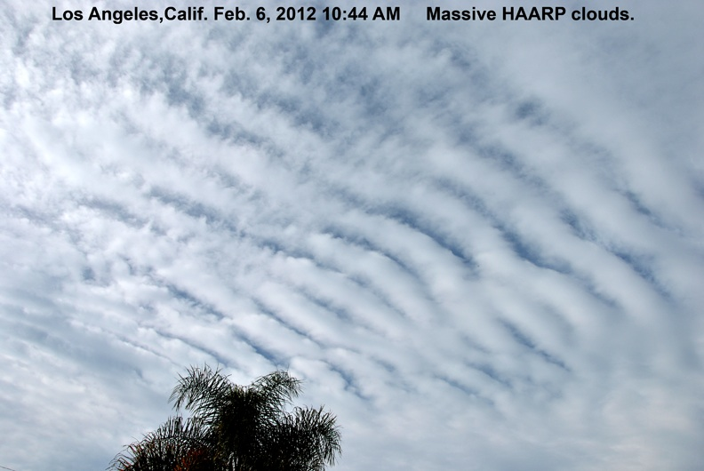
Worthington llama a estos programas “tecnologías de la muerte”. Esta es información vital que nos ocultan los principales medios de comunicación controlados por corporaciones. Ver:
http://rense.com/general53/chemsd.htm
y vea también la reciente e importante entrevista del Dr. Nick Begich:
www.youtube.com/watch?v=1l7gk3PCm7o
Además, varios meteorólogos han sido valientes e informaron sobre Chemtrails. Kevin Martin fue uno de los primeros que tuvo un sitio web dedicado exclusivamente a documentar los aerosoles. Rastreó los aerosoles de Chemtrails en todo el mundo y se actualizó diariamente. Su sitio web fue retirado y se desconoce su paradero actual.
Aunque no es meteorólogo, “Dutch Since” tiene muchos conocimientos y está bien informado. Tiene una amplia experiencia y ha estado rastreando anomalías climáticas que nadie más ha hecho. Sus informes excepcionales han sido bastante precisos. Durante un tiempo, su sitio web también estuvo cerrado. Su nueva web es:
http://sincedutch.wordpress.com
El meteorólogo Scott Stevens había estado informando sobre el clima para ABC, pero fue despedido porque mencionó Chemtrails. El año pasado, dio una conferencia en la primera Conferencia de Chemtrails de EE. UU. en Los Ángeles. Aquí está su evidencia documentada (agosto de 2012) de cómo nuestro clima está siendo manipulado deliberadamente a través de esta tecnología sigilosa (7):
www.youtube.com/watch?v=Cgbpb-S4Zo4&list=PL835A1F18178B6EB0
Aquí está otro de sus informes sobre la guerra climática con el tornado de Oklahoma, y ​​cómo los aerosoles Chemtrails fueron parte de ella:
http://web.archive.org/web/20130906045907/http://aircrap.org:80/weatherman-scott-stevens-oklahoma-tornado-weather-warfare/337333/
En un informe meteorológico sin fecha, un meteorólogo (sin nombre) informa sorprendentemente que el gobierno de los EE. UU. está rociando venenos en el aire. Ver:
www.youtube.com/watch?v=GYG_hdZmTic
Finalmente, estos programas clandestinos de guerra climática ahora también incluyen nuevas explosiones de aerosoles aéreos. Este es un nuevo nivel de dispersión del sistema de daño oculto pero masivo conocido como "Chembombs". Estos fueron informados el año pasado por Bruce Douglas en nuestra Conferencia de Chemtrails de Los Ángeles. Como dijo entonces: “El plan de juego ha cambiado”. Douglas informó que los barcos militares estaban estacionados en los océanos y enviaron estas explosiones de bombas letales a nuestro aire. Ver:
www.youtube.com/watch?v=dMSRPem4n7s
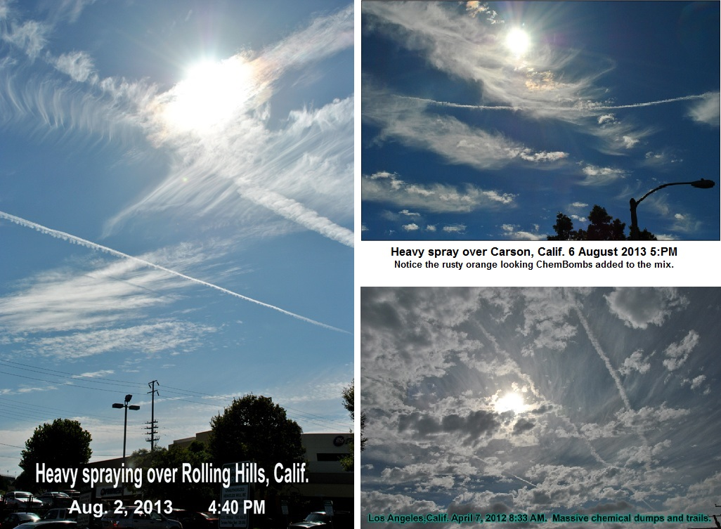
Aumenta la enfermedad
Con esta enorme y constante exposición a aerosoles químicos, metales pesados ​​y varios agentes biológicos, no sorprende que también tengamos aumentos globales dramáticos en las enfermedades. Mycoplasma, ahora biodiseñado para crear más peligros para la salud, y relacionado con el asma, las enfermedades autoinmunes y el SIDA, también se ha encontrado en los aerosoles de Chemtrails:
www.bariumblues.com/mycoplasma.htm
Este ataque crónico también incluye la toxicidad de los químicos que alteran las hormonas (como los plásticos blandos, conocidos como ftalatos), pesticidas, aditivos alimentarios, vacunas, medicamentos y, por primera vez en la historia de la humanidad, una exposición 24/7/365 al los graves peligros de los campos electromagnéticos [el espectro electromagnético: teléfonos móviles y torres de telefonía móvil, Wi-Fi, hornos de microondas y los llamados medidores “inteligentes”]. Ver:
www.youtube.com/watch?v=SXqud__K5PU
y
www.youtube.com/watch?v=sZ3Qms7cTF4
El Prof. Olle Johansson es una de las principales autoridades mundiales sobre los peligros de la exposición crónica a los CEM. Ha estado escribiendo y dando conferencias sobre estos peligros durante 40 años.
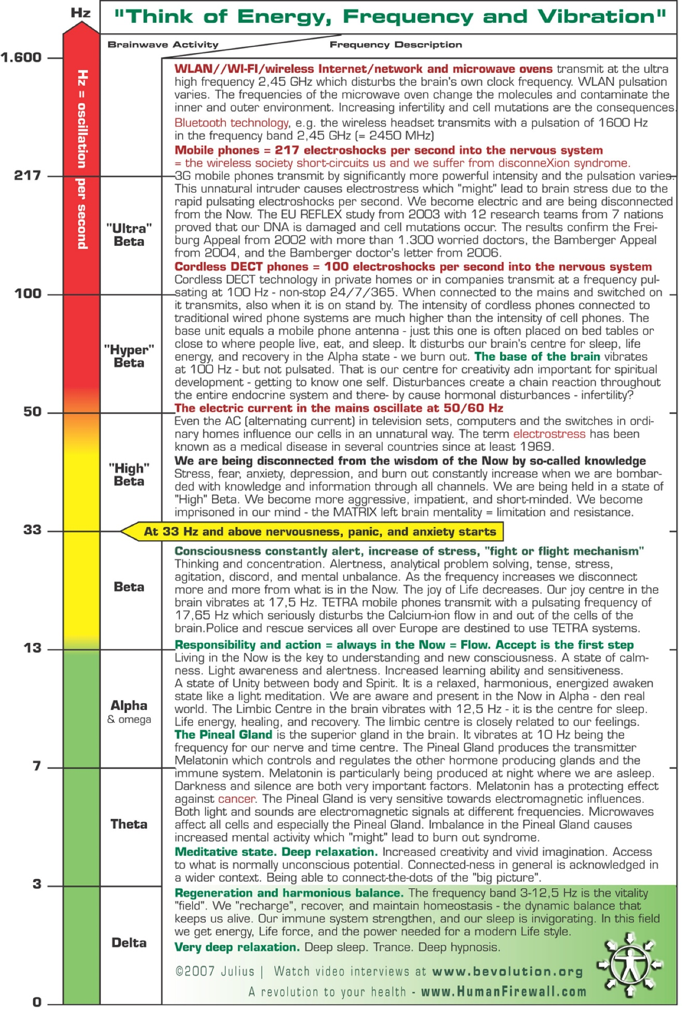
Click para agrandar
¡El efecto sinérgico de todos estos venenos en el sistema inmunológico (tanto para los humanos como para todos los demás animales vivos, así como para todo el reino vegetal) es incalculable! Lo que sí sabemos es que estamos bajo un constante y deliberado asedio altamente tóxico.
¿Cuántas personas conoce que están enfermas en su propia familia? ¿Tus amigos o compañeros de trabajo? ¿Cuántos niños pequeños conoce que estén gravemente enfermos o hayan muerto? ¿Cuántos de ustedes tienen problemas crónicos y no pueden encontrar un médico que tenga capacitación en medicina ambiental? ¿A cuántos de ustedes les han dicho “no pasa nada” cuando tienen síntomas graves, pero no se ajustan a lo que les han enseñado los médicos? ¿Cuántos de ustedes conocen a jóvenes que a menudo tienen múltiples enfermedades crónicas? Los productos farmacéuticos y las vacunas no pueden reparar Chemtrails y otros envenenamientos por modificación del clima. (8) Esto es un lavado de cerebro médico y de medios corporativos. El título del libro de la Dra. Ghislaine Lanctot lo dice mejor: “La mafia médica”. (9) Estas enfermedades están ahora a tasas epidémicas, pero no están cubiertas por ningún medio de comunicación convencional ni son reconocidas por la medicina alopática. En los angeles, las tasas de enfermedades cardíacas y de las vías respiratorias superiores continúan aumentando dramáticamente.(10) No sorprende que los angelinos estén tan enfermos. ¡Mira lo que están respirando a diario!
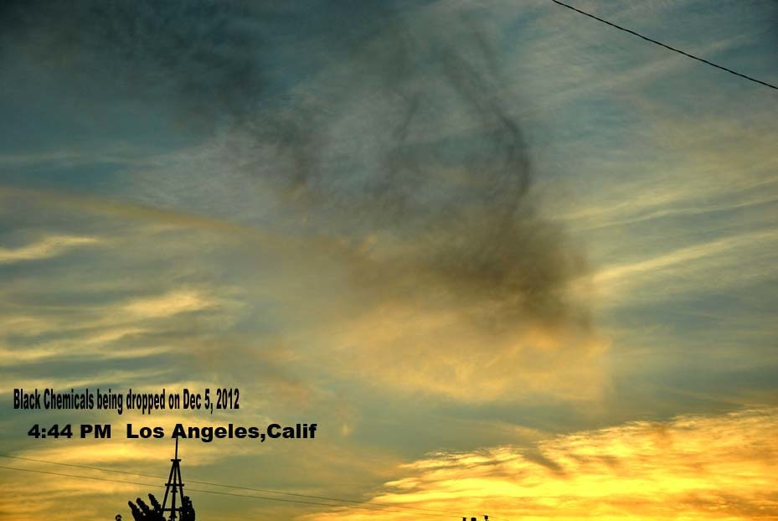
El bario y el aluminio, ambos encontrados en enormes cantidades en nuestro aire geodiseñado, son parte del brebaje Chemtrails. Si no se diagnostica, el envenenamiento por bario puede causar y causa un enorme daño al corazón y al sistema nervioso. Se sabe que el aluminio causa daño cognitivo y muerte cerebral. Ambos son asesinos silenciosos. Ninguno de estos debe encontrarse en muestras de aire o en cabello humano. En una entrevista web reciente, Dane Wigington (de geoengineeringwatch.org) señaló que “hay una montaña de metal lloviendo sobre nosotros…. En los últimos 10 años, hemos visto que las pruebas de lluvia aumentan de 7 ppb [partes por mil millones] a... 3400 ppb. Eso es casi un 50,000 por ciento de aumento de aluminio bajo la lluvia. Es un nivel asombroso”.
Ver: youtube.com/watch?v=tbR14G0txM8
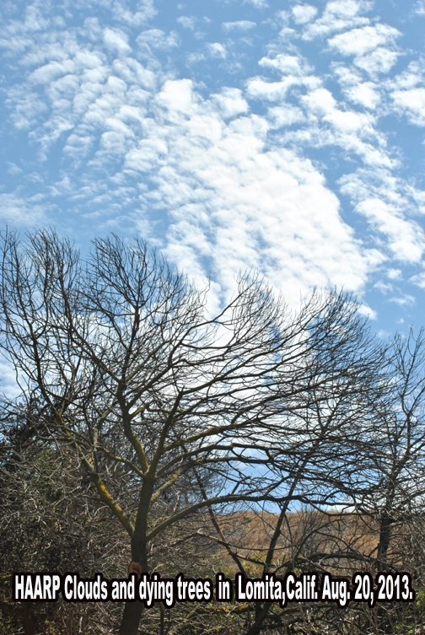Otro ingrediente de Chemtrails es el dibromuro de etileno, un desecante altamente tóxico (que provoca la sequedad de las mucosas, los ojos secos y con picazón y la piel reseca, acelera el envejecimiento) es una de las causas de la muerte de millones de árboles y plantas.
También está la crisis no denunciada de daño cerebral que ahora es un problema global importante. El uso de más de 6 mil millones de teléfonos celulares en todo el planeta y la consiguiente epidemia de lo que alguna vez fue una forma rara de cáncer cerebral, conocida como glioma, rara vez se aborda en ningún foro público. Esta es una tecnología bien documentada e insegura; y los campos electromagnéticos también tienen un enlace Chemtrails. Ver:
http://web.archive.org/web/20130831182136/http://aircrap.org:80/chemtrails-wireless/337175/
Las ganancias corporativas siempre tienen prioridad sobre nuestro bienestar y seguridad. Combine esto con otros metales pesados ​​y sustancias químicas que dañan el cerebro: Mercurio (como timerosol) en vacunas y en amalgamas dentales; fibra de aluminio con nanorrevestimiento en Chemtrails, desodorantes, utensilios de cocina y productos alimenticios (como el bicarbonato de sodio). La lista es enorme; y, por lo tanto, la exposición diaria crónica a una miríada de venenos cerebrales asegura que nuestra población mundial ya se encuentra en las primeras etapas de daño cognitivo. El neurocirujano certificado por la junta, el Dr. Russell Blaylock, autor del innovador libro "Excitotoxins: The Taste That Kills" ahora está hablando públicamente sobre el daño cerebral que resulta en Chemtrails. Insto a todos a escuchar esta entrevista del 28 de marzo de 2013 con el Dr. Blaylock:
www.youtube.com/watch?v=X3lW-TGGlk0
¿Cuánto tiempo más podemos permanecer en silencio, mientras tantos seres queridos están enfermos? Recuerde, ninguna de las "enfermedades" son las estándar. ¡Las implicaciones sinérgicas de todas estas diferentes enfermedades son asombrosas! Los criminales a cargo han estado manipulando nuestros entornos para causar daños fuera de escala.

Morgellons
En la larga lista de actividades encubiertas que comprenden estos crímenes con aerosoles, la dispersión de Morgellons puede ser la peor. Morgellons puede llamarse con razón una condición inducida por humanos. No es una enfermedad, ni una enfermedad. Más bien, a partir de una extensa investigación, es probable que esta condición armada se haya desarrollado en algún laboratorio secreto de armas biológicas para ser desencadenada y crear más estragos planetarios. Afecta a millones de personas. Las letras del logotipo de la NASA se han encontrado en una víctima de Morgellon. Ver:
www.youtube.com/watch?v=f0_EyPwvWTY
Durante más de una década, el brillante investigador independiente Clifford Carnicom ha estado documentando los venenos en nuestro aire y el vínculo con Morgellons encontrado en muestras de sangre humana y animal. Consulte su extensa investigación en: http://www.carnicominstitute.org Esta es una lectura esencial para todos.
Al típico estilo orwelliano gubernamental-militar-médico, las personas que sufren de Morgellons son llamadas "delirantes". Esta es la forma atroz en que se aborda públicamente el sufrimiento real en un estado policial. Hay una amplia gama de síntomas, y estos alteran la tiroides, el hígado, los aminoácidos y el oxígeno.(11)
Debido a la dramática alteración de nuestro clima y aire, Clifford Carnicom ha declarado en muchas de sus conferencias públicas que ahora estamos respirando “plasma”. El ha escrito que:
“Los principios fundamentales del HAARP (Programa de investigación de auroras activas de alta frecuencia) han pasado una vez más al frente de esta investigación. Ya se ha discutido el papel de los aerosoles, la ionización, la radiación electromagnética y la creación de un estado de 'plasma' artificial en una atmósfera ahora modificada artificialmente. Estos componentes básicos, junto con las observaciones actuales y la premisa declarada del proyecto HAARP nos llevan a un nuevo umbral de comprensión de los efectos inmediatos y directos del proyecto HAARP sobre este planeta.
“Aunque se ha declarado dentro de la literatura de HAARP, ahora este investigador puede entender directamente que el campo magnético de la tierra es un medio primario por el cual nosotros, como sujetos, estamos siendo afectados. Los patrones artificiales de energía ELF, caracterizados por pulsaciones inusuales de frecuencia, ahora se puede suponer más lógicamente que se originan en la instalación o tecnología HAARP. Tales formas de energía tienen una miríada de aplicaciones en el ámbito militar. Desafortunadamente, también debe aceptarse como precio a pagar un conjunto paralelo de efectos sobre los sistemas biológicos, la salud y el funcionamiento mental. [cursivas mías.]
:La cuestión aquí involucrada es nada menos que la del control del planeta. Control del planeta con los métodos que se utilizan para manifestar el poder: control de su entorno y afectando su vida y salud”. (12)
Nuestra atmósfera ha cambiado dramáticamente; y “esto respalda la afirmación de que la naturaleza eléctrica fundamental de la atmósfera ha sido alterada como resultado de las operaciones de aerosoles que continúan realizándose sin consentimiento informado”. (13)
Carnicom ha documentado heroicamente que las nubes sintéticas en lo alto contienen las mismas fibras sintéticas de Morgellons que se encuentran en las personas que tienen Morgellons. Ha hecho un gráfico de "Perspectiva de sistemas" que muestra el alcance de estos delitos.

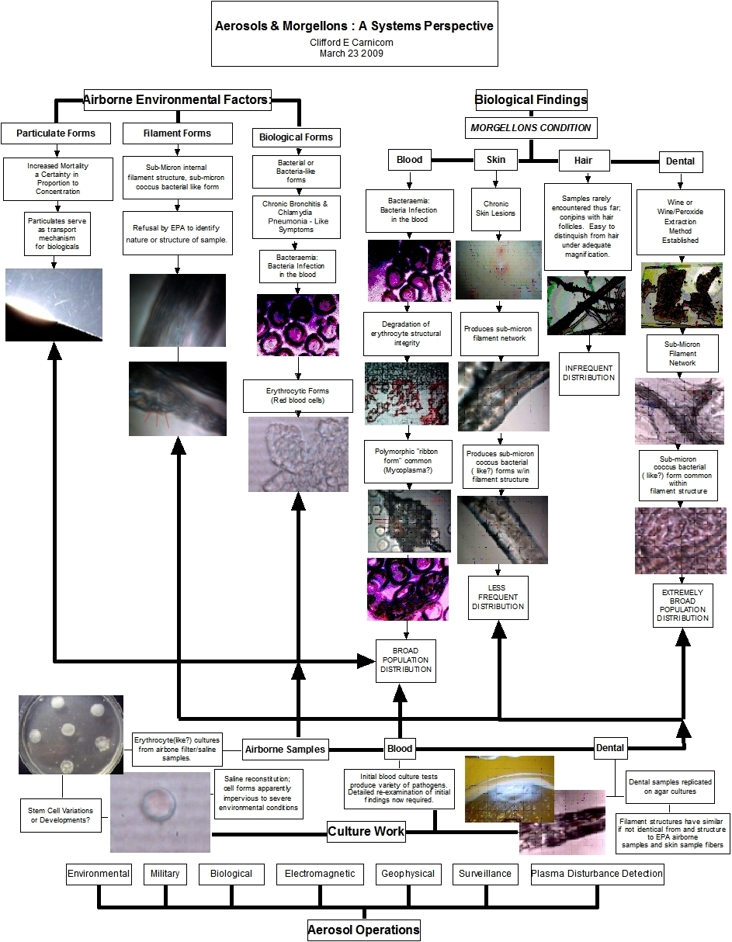
Click para agrandar

destrucción planetaria
Como nuestra salud y el aire se destruyen todos los días, esto también incluye la degradación y destrucción de todo el planeta. Esto ha estado ocurriendo desde mediados del siglo XIX. Sin embargo, ahora se ha acelerado con nanotecnología no regulada y peligrosa, microchips, Chemtrails, HAARP y otras tecnologías no reguladas.
La red de vida en Gaia [el antiguo nombre griego de nuestra Madre Tierra] no solo está bajo asedio constante, sino que está siendo deliberadamente destruida por estas oscuras agendas. La modificación del clima ha intensificado las sequías. Esto, a su vez, ha diezmado millones de bosques. Desde el noroeste del Pacífico hasta el Gran Cañón y las selvas tropicales de América del Sur, los árboles están muriendo en cantidades sin precedentes. Llamada la "Sexta Extinción", esto es causado por humanos. ¡La cubierta de nubes sintéticas tóxicas también ha disminuido nuestra luz solar en un 20 por ciento! Los médicos están recetando suplementos de vitamina D para ayudar con esta deficiencia. Vea también la investigación de Ultra Violet en:
www.geoengineeringwatch.org/dont-believe-uv-radiation-levels-are-off-the-charts
Cuando ballenas o delfines vararon trágicamente en cantidades sin precedentes, esto se ha relacionado con el uso atroz del sonar militar. Cuando las abejas mueren por millones, esto se ha relacionado con la toxicidad de los pesticidas. Cuando miles de pájaros “caen del cielo”, esto también es causado por el hombre. Con más desinformación, los medios afirman que los científicos están desconcertados por estas muertes masivas. Cuando el público está mal educado y mal informado, la élite puede controlar a la gente a través del miedo. Esto ha estado sucediendo durante siglos. ¿Cuánto más quieres ser engañado?
El biólogo y jardinero orgánico retirado del USDA, Francis Mangels, ha estado analizando el suelo y ha encontrado altos niveles de aluminio, bario y estroncio. Ninguno de estos debería estar en nuestro suelo. Mangels señala que “la concentración normal de nuestras lluvias debería ser cero”. En pruebas adicionales, señala que estos niveles ahora son de 10 000 partes por billón [ppb]”. Vea su entrevista sobre los peligros de la geoingeniería en:
www.youtube.com/watch?v=9jf_nVLGDTo&list=PL835A1F18178B6EB0
En la costa oeste, a principios de esta primavera, hubo algunas nieblas muy inusuales. Llegaron rápidamente y permanecieron en grandes concentraciones (pero no se movieron mucho hasta la madrugada del día siguiente). En mi propio jardín orgánico, en menos de 12 horas, esta niebla densa y tóxica destruyó casi todas mis lilas en flor. ¡Las grandes hojas verdes de mis hortensias se volvieron blancas de la noche a la mañana! Toda la clorofila de la planta se había ido. Aquí hay otra foto de plantas moribundas tomada el 15 de agosto en Los Ángeles:
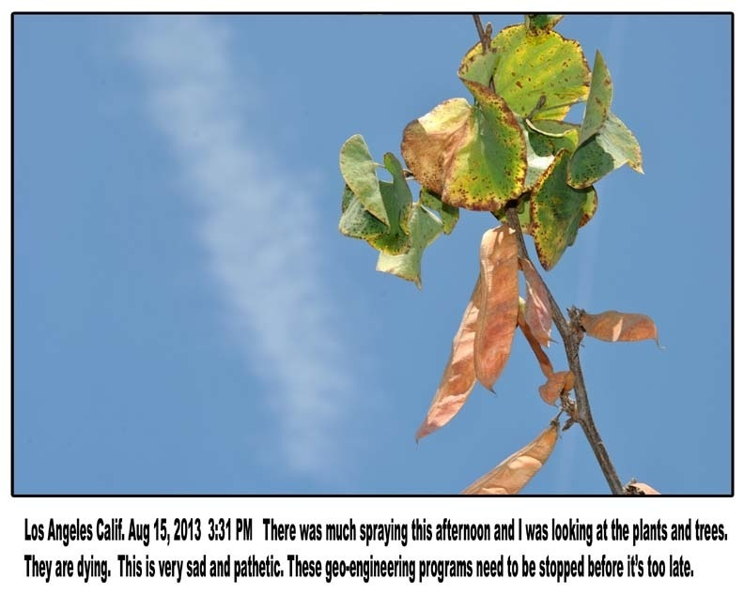
Incluso la nieve en invierno (pero ahora también se encuentra en verano) se ha alterado drásticamente en los últimos seis o siete años. La madre naturaleza está torcida, hecha a manos de personas que trabajan en programas sigilosos. Nuestros hermosos copos de nieve únicos en su tipo han desaparecido. En su lugar está lo que deletreo "sno": diminutas bolitas blancas que no se derriten rápidamente. Cuando bajan, el aire huele a productos químicos. Todo está diseñado con geoingeniería para el máximo daño y las máximas ganancias. La naturaleza es solo un inconveniente para la codicia corporativa y las tácticas malévolas.

denunciantes
A pesar de la real embrutecimiento de las sociedades occidentales y el miedo masivo que impregna nuestras vidas, en lo que ahora son estados policiales en los países occidentales, todavía hay personas valientes que se han presentado públicamente para informarnos sobre el alcance de estos Crímenes encubiertos de aerosoles de geoingeniería ambiental. Esta es una lista incompleta, pero le da al lector una comprensión más clara del alcance de estas operaciones, de aquellos que trabajaron para las fuerzas armadas, y lo que están haciendo sin nuestro conocimiento.
En mayo, Kristen Meghan Edwards, ex higienista industrial de la Fuerza Aérea de EE. UU., se presentó públicamente para informar lo que sabía personalmente sobre los aerosoles Chemtrails. Aquí está su entrevista:
http://web.archive.org/web/20130806141824/http://aircrap.org/kristen-meghan-chemtrail-whistle-blower-interview-alex-jones/337307/
Los pilotos también han informado su conocimiento interno sobre Chemtrails. Ver:
www.youtube.com/watch?v=OFEwXOoIN44
y
www.youtube.com/watch?v=wshBhDlI1dY
También se ha publicado en línea una carta abierta a Clifford Carnricom de un mecánico de aviones Chemtrail:
www.youtube.com/watch?v=0QaRBBys7jo
Evergreen Aviation también ha admitido que tiene un contrato de Chemtrails con la USAF:
www.youtube.com/watch?v=w_TS-Fqy6ec
La NASA admite Chemtrails:
www.youtube.com/watch?v=3Z2iRormxkw
Abundan varias advertencias y amenazas para cualquiera que se pronuncie en contra de estos crímenes. La gente ha desaparecido. Se inculca el miedo, como una forma de control social para estas agendas oscuras. Sin embargo, este sistema totalmente corrupto no tiene arreglo. Ted L. Gunderson, ex agente jefe del FBI a cargo de Los Ángeles, Dallas y Memphis, fue entrevistado en 2011:
www.youtube.com/watch?v=O12Z_RkvBEY
Gunderson murió de cáncer de rápida propagación en 2011.
Allan Buckmann, un observador meteorológico capacitado de la USAF (que trabajó entre 1961 y 1964) ha publicado en línea sus pensamientos sobre la modificación del clima. Mira esto:
www.activistpost.com/2012/08/chemtrail-whistleblower-allan-buckmann.html
y tambien esto:
www.youtube.com/watch?v=LJBIsWUVNIk
Sin embargo, la marea está cambiando. La semana pasada, el ex primer ministro de la Columbia Británica, Bill Vander Zalm, puso sobre aviso a los políticos canadienses con su carta abierta sobre Chemtrails. Ver:
www.canadaskywatch.com/bill_vander_zalm_letter_to_canadian_government_officials.html

¿QUÉ PODEMOS HACER? SOLUCIONES
El tema más importante relacionado con la geoingeniería es que el público se informe. Como sociedad, somos tontos y nos tratan con trivialidades: recibimos pablum bebé por noticias. Como consumidores, somos prescindibles. Somos tratados como consumidores, NO como ciudadanos. Ahora es imperativo que nos eduquemos bien sobre este vasto tema. No podemos tomar decisiones informadas, que son absolutamente críticas para nuestras vidas, si no sabemos lo que realmente está sucediendo.
1. ¡Hágase la prueba de envenenamiento por metales pesados!Esto es algo que he estado insistiendo durante los últimos 4 años. ¿Cuántos de ustedes se han hecho alguna vez un análisis de cabello por toxicidad de metales pesados? Esta es una forma aceptada de determinar lo que el cuerpo humano (o animal) ha acumulado en toxinas. [Los análisis de sangre muestran resultados a corto plazo realizados el día de la prueba. Un análisis del cabello muestra un impacto más general ya largo plazo de la exposición tóxica en el cuerpo.] Es un procedimiento simple y no invasivo; y puede ser una forma práctica de evaluar el equilibrio mineral de su cuerpo. Puede detectar acumulaciones de venenos de fuentes externas y cómo pueden afectar y dañar todas sus funciones biológicas. Es una prueba fácil de hacer: corte una pequeña cantidad de su cabello desde la base de su cuello (alrededor de una cucharadita pequeña, 1 1/2 pulgadas de crecimiento nuevo), llene un formulario (proporcionado por un laboratorio autorizado), adjunte un cheque (a menos que le pague directamente a su proveedor de atención médica) y envíelo por correo a un laboratorio acreditado. Los resultados generalmente se envían de regreso a su proveedor de atención médica dentro de dos semanas.
Todos los que conozco que se lo han hecho encuentran que estos niveles de metales son muy altos. Esto no aparece en las pruebas regulares de CBC [recuento sanguíneo completo]. Para el cuerpo (humano o animal), no existen niveles seguros de arsénico, bario, estroncio, fibra de aluminio con nanorrecubrimiento o mercurio. Se necesitan décadas para que los altos niveles de estos metales destruyan el sistema inmunológico. Insto a todos: ¡HÁGANSE LA PRUEBA! Está en su mejor interés hacerlo. Puede salvarle la vida, ya que el envenenamiento por metales pesados ​​mata. Escribo desde mi experiencia personal, ya que mi madre murió por envenenamiento con mercurio.
2. Aprende mis 3 P. Póngalos en uso diario:
(1) PRECAUCIÓN – Si no está seguro de algo, no lo haga.(14)
a) Cuando tengamos sospecha razonable de daño; o
b) Cuando exista incertidumbre científica; después
c) Tenemos el deber de actuar para prevenir daños. De esto se trata la VERDADERA precaución.
(2) PREVENCIÓN – Antes de emprender cualquier tarea, o planear cualquier cosa: si implica algún tipo de daño, entonces ¡DETÉNGASE! no lo hagas
(3) EL PODER DEL MONEDERO : ¡el dinero SÍ se detiene en la caja registradora! No apoyes a ninguna empresa que se lucra perjudicándonos. Ahorraríamos millones; y sus ganancias se irían por el desagüe.
4. Recuerda la filosofía de Karen T: “No compres. No cumplas. Pregunta porque."
Tanto individual como colectivamente, tenemos las capacidades internas para YA NO ser ratas de laboratorio experimentales. La cábala está ahora en su agonía. YA NO pueden inculcar el miedo global como su forma de controlarnos. El control significa que no hay libertad ni creatividad. CONTROL es igual a DAÑO. El caos sigiloso que han creado durante siglos, con engaños financieros y enormes engaños históricos, casi ha terminado, y habrá rendición de cuentas. Entonces, ¡podemos y debemos! recuperar nuestro propio poder de esta agenda oscura. Somos humanos creativos y amorosos, si elegimos recordar permanecer centrados en nuestros corazones. Este es entonces el enfoque de vida consciente más alto que podemos tener. Simplemente se nos ocultó deliberadamente.
Una publicación reciente lo dice mejor:
“Todos ustedes son necesarios en la participación activa en [curar] nuestro planeta; y sobre todo se trata de retener su libertad, como individuos y como colectivo, se trata de retener su poder personal, su verdad y la restauración de Gaia a su condición más prístina. Es una tarea monumental”…
Pero con nuestra propia fortaleza interna y profundos pozos de coraje, todos estamos dispuestos a hacerlo. Únase a mí para ayudar a sanar a Gaia. Nos ayudará a curarnos a todos. Creará PAZ para todos nosotros. Podemos crear un nuevo amanecer lleno de amor y compasión, bondad y la armonía de las esferas.
NOTAS:
*El título de mi artículo está adaptado del artículo de Clifford Carnicom de 2011, “El mayor crimen de todos los tiempos”: www.carnicominstitute.org/articles/bio2011-2
Referencias de artículos:
1. Lisa Martino-Taylor, Doctora en Filosofía. Consulte: www.youtube.com/watch?v=vkrFSJ9kAus
2. Ver: http://grumpyelder.com/2013/07/nyc-subway-riders-exposed-to-not-so-harmless-gas-durante-nypddhs-terror-drill
3. “Perfluorocarbonos”: http://utslappisiffror.naturvardsverket.se/en/Substances/Greenhouse-gases/Perfluorocarbons
4. “El clima como multiplicador de fuerzas. Ser dueño del clima en 2025”. http://csat.au.af.mil/2025/volume3/vol3ch15.pdf
5. UAPA del Dr. Castle, 2008, también está disponible en: http://arizonaskywatch.com/articles/articles/UAPA.pdf
6. La cifra de 26 conjuntos HAARP me la dio personalmente la difunta Dra. Rosalie Bertell, autora de "No Immediate Danger" y "Planet Earth: The Latest Weapon of War". Además, hay un informe de 2011 de la brillante científica Leuren Moret que tiene algunos de los sitios HAARP, pero está incompleto. Este enlace también contiene información sobre la patente de Eastlund. Ver: http://rense.com/general92/haarp.htm
7. Aquí hay varios otros videos sobre la investigación de modificación del clima de Scott Stevens:
http://web.archive.org/web/20130812012846/http://aircrap.org:80/weatherman-scott-stevens-weather-manipulation-technology/337644/
y www.youtube.com/watch?v=_TEe6htZx9c
Aquí hay algunos de sus videos meteorológicos de lapso de tiempo:
www.youtube.com/watch?v=7SaF2WRlm7I
y www.youtube.com/watch?v=Cgbpb-S4Zo4&list=PL835A1F18178B6EB0
8. Dra. Ilya Sandra Perlingieri. "Chemtrails: una mirada actualizada a las toxinas en aerosol". 20 de febrero de 2011. Instituto Carnicom:
Ver también, “Chemtrails: Las Consecuencias de los Metales Tóxicos y Aerosoles en la Salud Humana”. 7 de mayo de 2010. Investigación global: www.globalresearch.ca/chemtrails-the-consequences-of-toxic-metals-and-chemical-aerosols-on-human-health/19047
9. Sobre los peligros de las vacunas, consulte “Vaccine 101” de la Dra. Ghislaine Lanctot: www.youtube.com/watch?v=c8o_AWOx3QU
10. Perlingieri. "Crímenes de aerosol: enfermedad y modificación del clima en Los Ángeles". 14 de febrero de 2013: http://conscientelifenews.com/aerosol-crimes-illness-weather-modification-los-angeles/1149428
Perlingieri. “Chemtrails and Pollution Assault: Apoye su sistema inmunológico”. 8 de mayo de 2013: http://conscientelifenews.com/chemtrails-pollution-assault-support-immune-system/1156590
11. Clifford E. Carnicom. “Morgellons: una hipótesis de trabajo. Neural, tiroides, hígado, proteína de oxígeno y alteración del hierro”. 12 de agosto de 2013: www.carnicominstitute.org/articles/a_working_hypothesis
12. Clifford E. Carnicom. “La Tierra es la Antena.” 18 de marzo de 2003: www.carnicominstitute.org/articles/elf19
13. Cliford E. Carnicom. "Conductividad atmosférica II". 7 de mayo de 2002: www.carnicominstitute.org/articles/elf33
14. Dra. Ilya Sandra Perlingieri. “Desaparecido: el principio de precaución”. Investigación Global. 11 de febrero de 2009: www.globalresearch.ca/the-worldwide-environmental-crisis
Vídeos:
1. “Crímenes de aerosoles” de Clifford Carnicom: www.youtube.com/watch?v=ZoKkebpzu7Q
2. “¿Qué demonios están rociando?” www.youtube.com/watch?v=jf0khstYDLA
3. “¿Por qué diablos están rociando?: www.youtube.com/watch?v=TGsi7JaV6gs
4. “10 razones principales para DETENER Chemtrails” [UE]: www.youtube.com/watch?v=HbalMSie2u8
Sitios web:
https://wakeup-world.com/category/environment/chemtrails
http://globalmarchagainstchemtrailsandgeoengineering.com
http://www.aircrap.org/
http://carnicominstitute.org
http://www.geoengineeringwatch.org
www.chemtrailscentral.com
www.bariumblues.com
http://newyorkskywatch.com
www.chemtrailsproject.com
www.vancouverskywatch.com
www.uk-skywatch.co.uk
www.globalskywatch.com
www.chemtrails911.com
Dinamarca [enlaces importantes]: www.chemtrail.de/?page_id=181
Grecia [para aquellos que leen griego]: www.enouranois.gr
Artículos anteriores del Dr. Perlingieri
- La historia secreta de Estados Unidos: 5 hechos importantes que nunca te enseñaron en la escuela
- Conectando los puntos: soluciones a las crisis de salud invisibles de Estados Unidos
- Conectando los puntos: vacunas, metales pesados, transgénicos y daño cerebral
- ¿Quieres tener un chip RFID? Otro secreto oculto en Obama-Care
- Chemtrails: las consecuencias de los metales tóxicos y los aerosoles químicos en la salud humana
- Crímenes de Aerosol: Enfermedad y Modificación del Clima en Los Ángeles
- Chemtrails: ¿Tiene envenenamiento por metales pesados?
- Chemtrails & Pollution Assault: Apoye su sistema inmunológico
- El Dr. Ilya Perlingieri habla en la conferencia "Consciousness Beyond Chemtrails"
Sobre el Autor:
La escritora y educadora ambiental Dra. Ilya Sandra Perlingieri es la autora del aclamado libro "La crisis uterina", el resultado de 15 años de investigación independiente que relaciona las enfermedades reproductivas de las mujeres con toxinas ambientales invisibles. “The Ecologist” de Londres llama a este libro una “inspiración”.
Durante décadas, el Dr. Perlingieri ha estado escribiendo sobre los vínculos entre la exposición crónica a toxinas ambientales invisibles y el aumento dramático de enfermedades. Su conferencia interdisciplinaria en la primera conferencia sobre Chemtrails de EE. UU. en agosto de 2012 se transmitió en vivo a 30 países. Haga clic aquí para ver más.
La Dra. Perlingieri continúa adoptando un enfoque interdisciplinario para toda su investigación. Ella tiene experiencia tanto en ciencia como en arte. Además de sus títulos académicos de posgrado, también ha recibido capacitación y estudios formales sobre hierbas en los EE. UU., Londres e Italia.
© 2013 Dra. Ilya Sandra Perlingieri .
Nota del editor: desde la publicación de este artículo, el Dr. Perlingieri ha fallecido lamentablemente. Descanse en paz “Dr. PAG"

